**ДЗ №2 Гладышев В.В.**

## Задание №1

Напишите уравнение параболы, проходящей через три точки (x,y): (1,2), (3,10), (5,1)

Уравнение параболы вида:

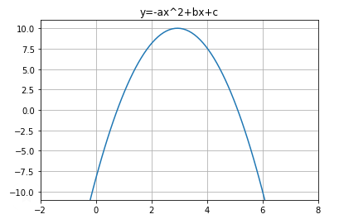

Точки дают систему уравнений:

Или:

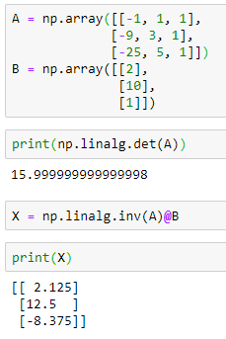

Уравнение параболы:

## Задание №2

Известно, что свежий огурец на 99% состоит из воды. Месяц назад взвесили мешок со свежими огурцами. Получилось, что огурцов ровно 100 кг. Мешок убрали, а через месяц снова взвесили. Огурцы за это время усохли, и теперь вода составляет уже только 98% их веса. Сколько теперь (в кг) весят огурцы?

Решение:

**До:**

1% - 1 кг сухой остаток

## 99% - 99 кг воды

**После:**

2% это 1 кг сухой остаток (не изменилась абсолютная величина)

## 1% это 0,5 кг, 100% это 50 кг

## Задание №3

Проверка:

ОДЗ:

Удовлетворяют ОДЗ, подтверждаются проверкой

## Задание №4